M6e | Bilder zu Tod und Auferstehung Jesu  UE „Jesus in Bibel und Koran“ | BBS | K. Augst
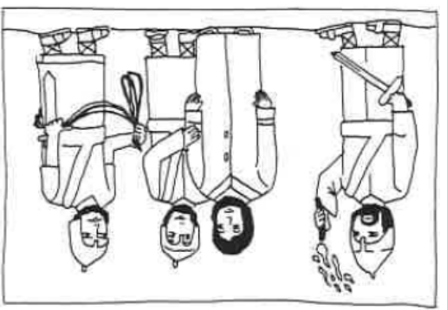
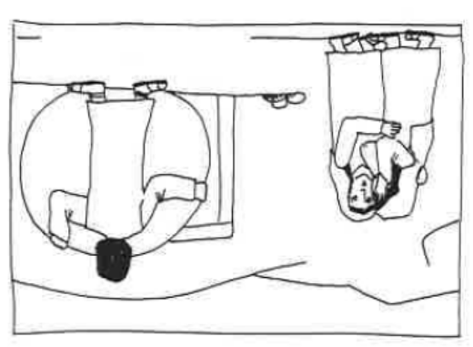

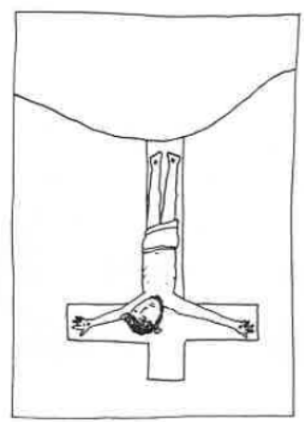
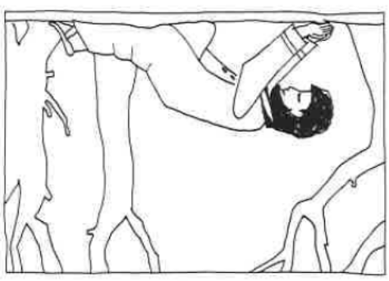

Jesu Tod und
Auferstehung in der Bibel
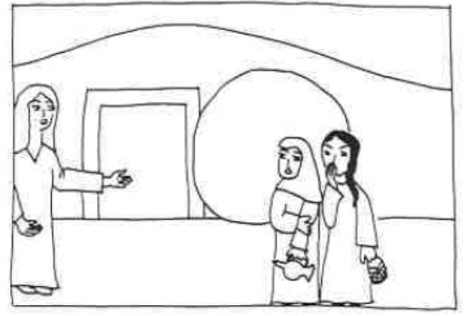

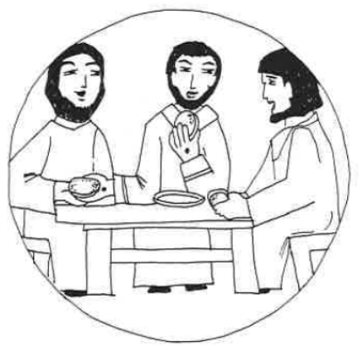
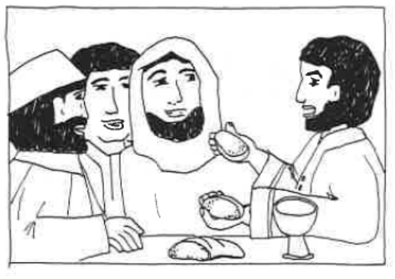

aus: Anne Klaaßen (Hg.), Praxisideen Religion / Ostern - Schritte ins Leben: Frankfurt/Main: Diesterweg Verlag, 2004, S. 29f.

